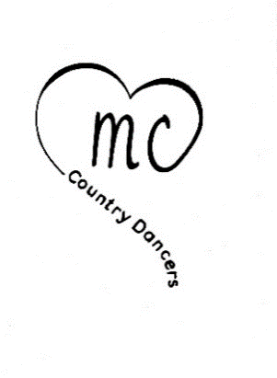
Bosa Nova
Phil Dennington, U.K.
Danse en ligne Débutant-Intermédiaire 64 comptes 4 murs
Musique : Blame It On The Bossa Nova / Jane McDonald
Intro de 16 comptes
1-8 Side, Together, Side, Touch, Side, Together, Side, Kick,
1-2 PG à gauche - PD à côté du PG 12:00
3-4 PG à gauche - Pointe D à côté du PG
5-6 PD à droite - PG à côté du PD
7-8 PD à droite - Kick du PG en diagonale à gauche

9-16 Side, Cross, Side, Kick, Behind, Side, Cross, Hold,
1-2 PG sur place - Croiser le PD devant le PG
3-4 PG à gauche - Kick du PD en diagonale à droite
5-6 Croiser le PD derrière le PG - PG à gauche
7-8 Croiser le PD devant le PG - Pause

17-24 Mambo Box,
1-4 PG à gauche - PD à côté du PG - PG devant - Pause
5-8 PD à droite - PG à côté du PD - PD derrière - Pause

25-32 Side, Together, Side, Hold, Slow Sailor 1/4 Turn, Hold,
1-4 PG à gauche - PD à côté du PG - PG à gauche - Pause
5-6 1/4 de tour à droite et PD derrière - PG sur place 03:00
7-8 PD devant - Pause

33-40 Step, Lock, Step, Hold, Step, Lock, Step, Hold,
1-4 PG devant - Lock du PD derrière le PG - PG devant - Pause
5-8 PD devant - Lock du PG derrière le PD - PD devant - Pause

41-48 Mambo Fwd, Hold, Slow Coaster Step, Hold,
1-4 Rock du PG devant - Retour sur le PD - PG à côté du PD - Pause
5-8 PD derrière - PG à côté du PD - PD devant - Pause

49-56 Step, Pivot 1/2 Turn, Step, Hold, 1/2 Turn, 1/2 Turn, Step, Hold,
1-4 PG devant - Pivot 1/2 tour à droite - PG devant - Pause 09:00
5-6 1/2 tour à gauche et PD derrière - 1/2 tour à gauche et PG devant 09:00
7-8 PD devant - Pause

57-64 Walk, Hold, Walk, Hold, Walk, Hold, Stomp Down, Hold.
1-4 PG devant - Pause - PD devant - Pause
5-8 PG devant - Pause - Stomp Down du PD à côté du PG - Pause

